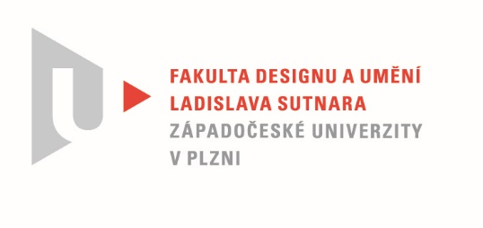

Protokol o hodnocení
kvalifikační práce

Název bakalářské práce: Autorská kniha

Práci předložil student: VOEKOVA Kseniia

Studijní obor a specializace: Multimediální design, specializace Užitá fotografie

Hodnocení vedoucího práce

Práci hodnotil: MgA. Vojtěch Aubrecht

- Cíl práce
Cíl práce je ve všech ohledech naplněn.

- Stručný komentář hodnotitele
Je mnoho důvodů, proč se věnovat fotografii a většina z nich je naprosto legitimní. Může to být pro potěchu ze samotného aktu focení, nebo pro potěchu z výsledného snímku. Může to být pro výdělek, může to být forma komunikace. Může to být prostředek bádání i způsob uchování paměti. A může to být také nepotlačitelná, urgentní potřeba, která nepotřebuje ospravedlnění, prostě je! U Kseniie Voekové cítím to poslední a naplňuje mě to velikou nadějí, že se nikdy, jako fotografka, neztratí.
Ta urgence je cítit, když Kseniie fotografuje. Když o fotografii mluví. Je cítit z jejího neohrabaného textu bakalářské práce a především je cítit z jejích snímků; není zde pochyb, není otazníků – tady je vše, jak musí být.
Každý detail knihy (či v tomto případě bych možná raději použil výraz kompozice, protože sled, rytmus a provázanost snímků mi evokuje jak vizuální, tak komplexní zvukovou kompozici), má pro mne jasné opodstatnění. Počínaje geniálním názvem, který jasně dává najevo, že se nesetkáváme s další intuitivně poskládanou autorskou fotografickou knihou, ale s promyšlenou výpovědí.
Texty, které se prolínají grafikou i samotnými snímky, vytvářejí nejen napětí, ale rozšiřují okruh možných interpretací.
Grafické řešení není ani nudné, ani vtíravé (snad - z mého pohledu - až na řešení jedné stránky, ale to je skutečná marginálie).
Přirozenost a svěžest, která z díla dýchá.
Výčet kladů by se dal ještě dlouho rozvíjet, ale zmíním poslední: kniha není jednoznačná. Divák nedospěje k rozuzlení příběhu, avšak k uspokojení ano. Stejně jako ta nejlepší literární díla, „For a Lark“ dává smysl brát do rukou opakovaně a znovu a znovu objevovat jeho doposud nerozpoznaná zákoutí.
Bakalářskou práci Kseniie Voekové považuji za nadmíru vyspělý a vzrušující výstup a příslib dalších velkých uměleckých projektů.

- Vyjádření o plagiátorství
Neshledávám žádné známky plagiátorství.

4. Navrhovaná známka a případný komentář
Výborně.

Datum: Podpis:

